西城区教育系统学习宣传贯彻
党的十九大精神宣讲活动专刊
（六）
中共北京市西城区委教育工委宣传部 2017年11月22日

西城区三级党代表宣讲十九大精神
——西城区党代表任飏同志为工会干部宣讲十九大精神

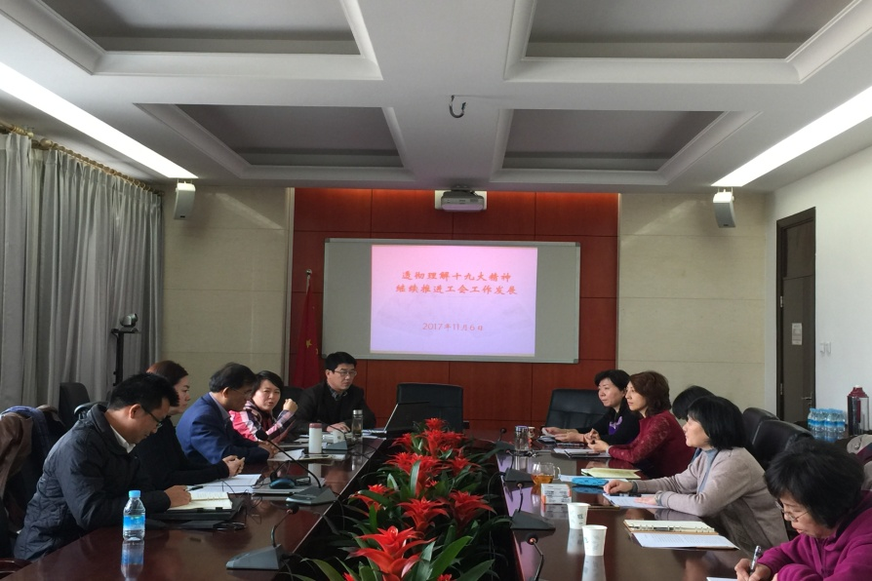
11月6日，西城区党代表、西城区教育工会主席任飏在西城区教育工会宣讲党的十九大精神，教育工会全体人员和挂职干部参加了宣讲会。
任飏同志就党的十九大报告的总体内容、逻辑结构、关键词、十九大中的十二个亮点、五十七个“心”做了分析与讲解，并和大家一起交流思想体会。
通过宣讲，大家更加全面深入地了解了党的十九大报告的总体内容和新思想，对新时代中国特色社会主义思想所独具的三个特色、对实现中华民族伟大复兴中国梦所提出的各阶段奋斗目标有了更清晰的认识，更加深刻理解了新时代党的建设的目标及如何全面贯彻党的十九大报告精神。
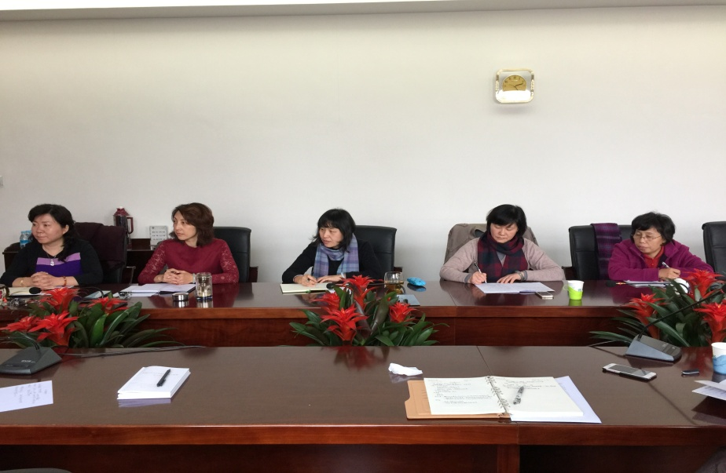
教育工会全体党员干部、挂职干部将不忘初心，牢记使命，把党的十九大提出的目标任务具体落到工会工作实处，坚守全心全意为人民服务的宗旨与使命，忠诚践职履责,努力做好本职工作。

（编辑：符宁 胡婷婷 核发：张洁）

